ЛР 3. Полиморфизм. Форматированный вывод
Цель: приобрести практические навыки разработки программ с использованием полиморфизма; изучить особенности перегрузки и переопределения методов; ознакомиться со средствами консольного форматированного вывода текста.

1 Индивидуальное задание
В качестве основы использовать исходный текст проекта предыдущей лабораторной работы.
Текст предыдущей лабы: Найти двоичное представление целочисленного значения полной энергии физического тела при заданных значениях массы, скорости и высоты.
Используя шаблон проектирования Factory Method (Virtual Constructor), расширить иерархию производными классами, реализующими методы для представления результатов в виде текстовой таблицы. Параметры отображения таблицы должны определяться пользователем.
Продемонстрировать замещение (переопределение, overriding), совмещение (перегрузка, overloading), динамическое назначение методов (позднее связывание, полиморфизм, dynamic method dispatch).
Обеспечить диалоговый интерфейс с пользователем.
Разработать класс для тестирования основной функциональности.
Использовать комментарии для автоматической генерации документации средствами javadoc.

2 Пример проекта

2.1 Разработка программы
Реализуем классы, структура которых соответствует схеме п.2.1.2.
Разработаем класс MainTest для проведения теста основной функциональности кода. Реализуем методы:
testCalc() – для проверки основной функциональности класса ViewTable.
testRestore() – для проверки корректности восстановления данных при сериализации.
В процессе разработки необходимо обеспечить прохождение всех тестов.

2.1.1 Используемые средства ООП
Метод называют абстрактным, если он имеет только объявление и не имеет реализации. Класс, содержащий абстрактные методы, называется абстрактным классом. Если класс содержит один или больше абстрактных методов, этот класс должен быть определен как abstract.
Все методы дочерних классов, совпадающие с объявлением сигнатуры в базовом, выполняют переопределение (замещение, overriding) и используют динамическое связывание. Если имя метода совпадает с именем метода базового класса, а аргументы различны, то это означает перегрузку (совмещение, overloading).
Полиморфизм позволяет повысить возможности по организации кода и читабельность исходных текстов, облегчить создание расширяемых программ, предполагающих дальнейшее наращивание функциональности.

2.1.2 Иерархия и структура классов
Структура классов и схема их отношений:
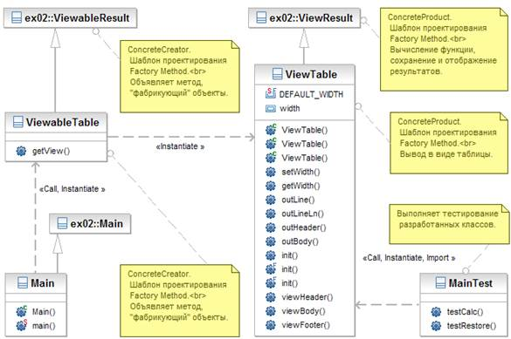

2.1.3 Описание программы
При использовании полиморфизма (позднего связывания) для создания конструкторов руководствуемся следующим принципом: производим в конструкторе как можно меньше действий, стараемся исключить вызов каких-либо методов.
При разработке классов используем наследование и композицию. При вызове методов объектов используется позднее связывание.
Расширим ex02.ViewResult и ex02.ViewableResult классами ViewTable и ViewableTable соответственно для вывода содержимого коллекции в виде текстовой таблицы.
При написании исходного кода используем стиль комментариев документации javadoc.
Структура проекта:
Папка src  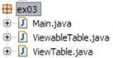 | Папка test  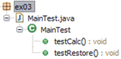
Выполним генерацию документации:
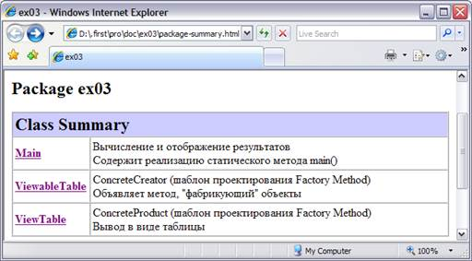

После проверки работоспособности готовой программы, создадим исполняемый JAR файл ex03.jar

2.2 Текст программы

2.2.1 Main.java
package ex03;

import ex02.View;

/** Вычисление и отображение результатов<br>
* Содержит реализацию статического метода main()
* @author xone
* @version 3.0
* @see Main#main
*/
public class Main extends ex02.Main {

/** Инициализирует поле {@linkplain ex02.Main#view view} */
public Main(View view) {
super(view);
}

/** Выполняется при запуске программы;
* вызывает метод {@linkplain ex02.Main#menu menu()}
* @param args - параметры запуска программы
*/
public static void main(String[] args) {
Main main = new Main(new ViewableTable().getView());
main.menu();
}

}

2.2.2 ViewableTable.java
package ex03;

import ex02.ViewableResult;
import ex02.View;

/** ConcreteCreator
* (шаблон проектирования
* Factory Method)<br>
* Объявляет метод,
* "фабрикующий" объекты
* @author xone
* @version 1.0
* @see ViewableResult
* @see ViewableTable#getView()
*/
public class ViewableTable extends ViewableResult {
/** Создаёт отображаемый объект {@linkplain ViewTable} */
@Override
public View getView() {
return new ViewTable();
}

}

2.2.3 ViewTable.java
package ex03;

import java.util.Formatter;
import ex01.Item2d;
import ex02.ViewResult;

/** ConcreteProduct
* (шаблон проектирования
* Factory Method)<br>
* Вывод в виде таблицы
* @author xone
* @version 1.0
* @see ViewResult
*/
public class ViewTable extends ViewResult {

/** Определяет ширину таблицы по умолчанию */
private static final int DEFAULT_WIDTH = 20;

/** Текущая ширина таблицы */
private int width;
/** Устанавливает {@linkplain ViewTable#width width}
* значением {@linkplain ViewTable#DEFAULT_WIDTH DEFAULT_WIDTH}<br>
* Вызывается конструктор суперкласса {@linkplain ViewResult#ViewResult() ViewResult()}
*/
public ViewTable() {
width = DEFAULT_WIDTH;
}

/** Устанавливает {@linkplain ViewTable#width} значением <b>width</b><br>
* Вызывается конструктор суперкласса {@linkplain ViewResult#ViewResult() ViewResult()}
* @param width определяет ширину таблицы
*/
public ViewTable(int width) {
this.width = width;
}

/** Устанавливает {@linkplain ViewTable#width} значением <b>width</b><br>
* Вызывается конструктор суперкласса {@linkplain ViewResult#ViewResult(int n) ViewResult(int n)}
* @param width определяет ширину таблицы
* @param n количество элементов коллекции; передаётся суперконструктору
*/
public ViewTable(int width, int n) {
super(n);
this.width = width;
}

/** Устанавливает поле {@linkplain ViewTable#width} значением <b>width</b>
* @param width новая ширина таблицы
* @return заданная параметром <b>width</b> ширина таблицы
*/
public int setWidth(int width) {
return this.width = width;
}

/** Возвращает значение поля {@linkplain ViewTable#width}
* @return текущая ширина таблицы
*/
public int getWidth() {
return width;
}

/** Выводит вертикальный разделитель шириной {@linkplain ViewTable#width} символов */
private void outLine() {
for(int i = width; i > 0; i--) {
System.out.print('-');
}
}

/** Вызывает {@linkplain ViewTable#outLine()}; завершает вывод разделителем строки */
private void outLineLn() {
outLine();
System.out.println();
}

/** Выводит заголовок таблицы шириной {@linkplain ViewTable#width} символов */
private void outHeader() {
Formatter fmt = new Formatter();
fmt.format("%s%d%s%2$d%s", "%", (width-3)/2, "s | %", "s\n");
System.out.printf(fmt.toString(), "x ", "y ");
}

/** Выводит тело таблицы шириной {@linkplain ViewTable#width} символов */
private void outBody() {
Formatter fmt = new Formatter();
fmt.format("%s%d%s%2$d%s", "%", (width-3)/2, ".0f | %", ".3f\n");
for(Item2d item : getItems()) {
System.out.printf(fmt.toString(), item.getX(), item.getY());
}
}

/** Перегрузка (совмещение, overloading) метода суперкласса;
* устанавливает поле {@linkplain ViewTable#width} значением <b>width</b><br>
* Вызывает метод {@linkplain ViewResult#viewInit() viewInit()}
* @param width новая ширина таблицы
*/
public final void init(int width) { // method overloading
this.width = width;
viewInit();
}

/** Перегрузка метода суперкласса;
* устанавливает поле {@linkplain ViewTable#width} значением <b>width</b><br>
* Для объекта {@linkplain ViewTable} вызывает метод {@linkplain ViewTable#init(double stepX)}
* @param width новая ширина таблицы.
* @param stepX передается методу <b>init(double)</b>
*/
public final void init(int width, double stepX) { // method overloading
this.width = width;
init(stepX);
}

/** Переопределение (замещение, overriding) метода суперкласса;
* выводит информационное сообщение и вызывает метод суперкласса
* {@linkplain ViewResult#init(double stepX) init(double stepX)}<br>
* {@inheritDoc}
*/
@Override
public void init(double stepX) { // method overriding
System.out.print("Initialization... ");
super.init(stepX);
System.out.println("done. ");
}

/** Вывод элемента таблицы<br>{@inheritDoc} */
@Override
public void viewHeader() {
outHeader();
outLineLn();
}

/** Вывод элемента таблицы<br>{@inheritDoc} */
@Override
public void viewBody() {
outBody();
}

/** Вывод элемента таблицы<br>{@inheritDoc} */
@Override
public void viewFooter() {
outLineLn();
}

}

2.2.4 MainTest.java
package ex03;

import org.junit.Test;
import static org.junit.Assert.assertEquals;
import static org.junit.Assert.assertTrue;
import junit.framework.Assert;
import java.io.IOException;
import ex01.Item2d;

/** Выполняет тестирование
* разработанных классов.
* @author xone
* @version 3.0
*/
public class MainTest {
/** Проверка основной функциональности класса {@linkplain ViewTable} */
@Test
public void testCalc() {
ViewTable tbl = new ViewTable(10, 5);
assertEquals(10, tbl.getWidth());
assertEquals(5, tbl.getItems().size());
tbl.init(40, 90.0);
Item2d item = new Item2d();
int ctr = 0;
item.setXY(0.0, 0.0);
assertTrue("expected:<" + item + "> but was:<" + tbl.getItems().get(ctr) + ">", tbl.getItems().get(ctr).equals(item));
ctr++;
item.setXY(90.0, 1.0);
assertTrue("expected:<" + item + "> but was:<" + tbl.getItems().get(ctr) + ">", tbl.getItems().get(ctr).equals(item));
ctr++;
item.setXY(180.0, 0.0);
assertTrue("expected:<" + item + "> but was:<" + tbl.getItems().get(ctr) + ">", tbl.getItems().get(ctr).equals(item));
ctr++;
item.setXY(270.0, -1.0);
assertTrue("expected:<" + item + "> but was:<" + tbl.getItems().get(ctr) + ">", tbl.getItems().get(ctr).equals(item));
ctr++;
item.setXY(360.0, 0.0);
assertTrue("expected:<" + item + "> but was:<" + tbl.getItems().get(ctr) + ">", tbl.getItems().get(ctr).equals(item));
}

/** Проверка сериализации. Корректность восстановления данных. */
@Test
public void testRestore() {
ViewTable tbl1 = new ViewTable(10, 1000);
ViewTable tbl2 = new ViewTable();
// Вычислим значение функции со случайным шагом приращения аргумента
tbl1.init(30, Math.random()*100.0);
// Сохраним коллекцию tbl1.items
try {
tbl1.viewSave();
} catch (IOException e) {
Assert.fail(e.getMessage());
}
// Загрузим коллекцию tbl2.items
try {
tbl2.viewRestore();
} catch (Exception e) {
Assert.fail(e.getMessage());
}
// Должны загрузить столько же элементов, сколько сохранили
assertEquals(tbl1.getItems().size(), tbl2.getItems().size());
// Причем эти элементы должны быть равны.
// Для этого нужно определить метод equals
assertTrue("containsAll()", tbl1.getItems().containsAll(tbl2.getItems()));
}

}

2.3 Результаты тестирования
Выполним ex03.MainTest как JUnit Test

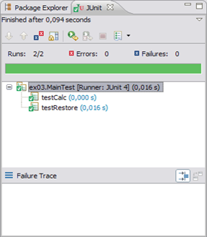
Выполним запуск программы из командной строки:

java -jar ex03.jar

В результате выполнения получим:
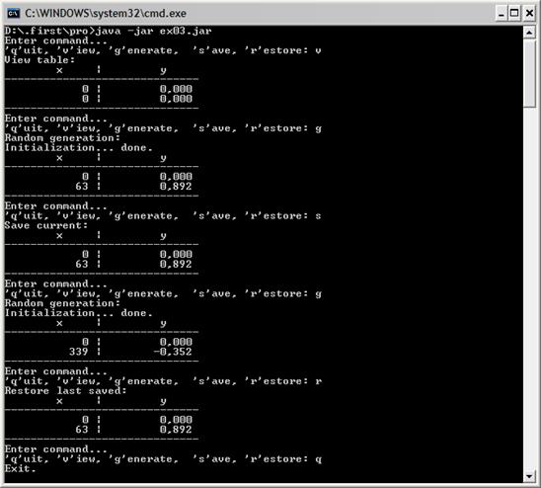

3 Заключение
Разработали программу решения задачи индивидуального задания. Результаты тестирования подтверждают корректность используемых алгоритмов.
При реализации иерархии использовался шаблон проектирования Factory Method. Выполнена перегрузка и переопределение методов. Продемонстрирован полиморфизм.
При отображении результатов использовались средства форматированного вывода текста на консоль.
Для тестирования программы использовались средства J

